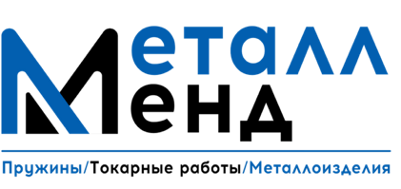

Карточка предприятия

Полное официальное наименование предприятия (для печатн. форм. докум.) | ОБЩЕСТВО С ОГРАНИЧЕННОЙ ОТВЕТСТВЕННОСТЬЮ "МЕТАЛЛ ЛЕНД"
Сокращенное наименование предприятия | ООО "МЕТАЛЛ ЛЕНД"
Директор | Иванов Игорь Сергеевич
ИНН | 7457011251
КПП | 745101001
ОГРН | 1207400042387
ОКПО | 59889894
Юридический адрес | 454048, Челябинская область, г Челябинск, ул Доватора, д. 9, офис 28
Номер расчетного счета | 40702810305500009205
Наименование учреждения банка | ООО "Банк Точка"
Местонахождение учреждения банка | г. Москва
Корреспондентский счет банка | 30101810745374525104
БИК | 044525104
Тел. / факс | 8 9292739282
e-mail | zakaz@zavod-174.ru
телефон: 8 (800) 201-84-42; +7(995)381-45-00
e-mail: zakaz@zavod-174.ru;
сайт: www.zavod-174.ru

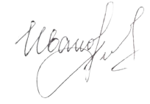
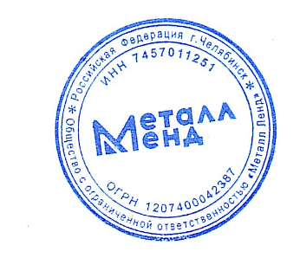
Директор Иванов И.С

